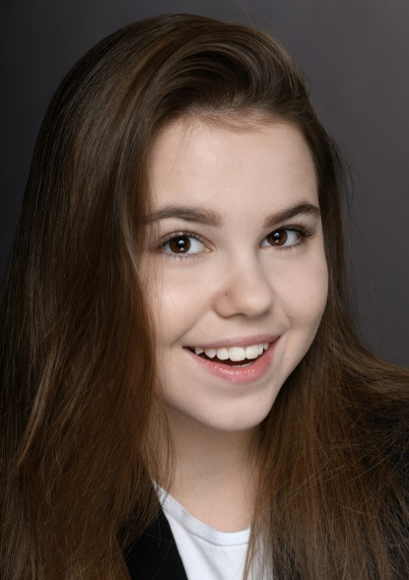
Катя Манешина
Актриса, певица, телеведущая
Возраст: 13 лет
Год и дата рождения: 19.07.2005
Место проживания: г. Москва
Рост: 158 см.
Цвет волос: темно-русый
Цвет глаз: карий
Тип внешности: европейский
Размер одежды: XS-S
Размер обуви: 36
Контакты: т. 8 (909)-999- 30-41, info.oscarnash@gmail.com

ОБРАЗОВАНИЕ:
ЦДМШ им. А. А. Алябьева, отделение эстрадно-джазового вокала с 2012г. по 2019г.
Академия популярной музыки Игоря Крутого с 2015г.

РАБОТЫ НА ТВ:
2015-2017г. «Детская Утренняя Почта», канал Карусель, ведущая
2015-2019г. «Детская Новая Волна», НТВ, Россия1, режиссёр Ревзин А. Д., ведущая
2015-2019г. «Рождественская Песенка Года», НТВ, Россия1, реж. Ревзин А. Д., ведущая
2018г. «Супер дети Fest», НТВ, ведущая
2017г. «Битва Талантов», музыкальное шоу, МУЗ ТВ, ведущая
2017г. «Новый Год, дети и все-все», СТС, реж. Феликс Михайлов, роль ведущей и Надечки Шевелёвой

РЕКЛАМА:

2016г. «Исполняй мечты» - афиша концерта Академии популярной музыки Игоря Крутого
2016г. Жилой квартал «Поколение»

СЪЕМКИ В КЛИПАХ:
2019г. Клип «Паралллели», режиссер, автор слов и музыки Катя Манешина

НАГРАДЫ И ДОСТИЖЕНИЯ:
Лауреат Детской Новой Волны (2 место и Приз Зрительских симпатий), 2014
Финалист нац. отбора межд. конкурса детской песни «Детское Евровидение» 2015, 2016
Финалист музыкальнго проекта «Битва Талантов», 2018
Лауреат международных и областных конкурсов

ДОПОЛНИТЕЛЬНЫЕ НАВЫКИ:
Языки: английский язык– базовый, французский язык - базовый
Пение: эстрадно-джазовый вокал
Танец: хип-хоп
Виды спорта: Горные лыжи, виндсёрфинг

Ccылки:
Instagram https://www.instagram.com/maneshinakate/

Тел.: +7 909 999-30-41, e-mail: Info.oscarnash@gmail.com

